Laporan Benchmark v4 (M0–M6, H10–H13)
Inferensi kausal grafis pada data IDHS 2017 · dibuat otomatis dari aplikasi Kausal IDHS · 11-10-2026 18:24

Pengantar
Laporan ini menghimpun hasil, tabel, grafik, rangkuman proses, dan narasi dari menu Benchmark v4 (M0–M6, H10–H13) untuk 6 analisis: sanitasi_diare (T_sanitasi → Y_diare); pbi_diare (T_pbi → Y_diare); pbi_neonatal (T_pbi → Y_mati_neonatal); fasilitas_neonatal (T_fasilitas → Y_mati_neonatal); sanitasi_diare_ctps (T_sanitasi → Y_diare); pbi_diare_biaya (T_pbi → Y_diare).
Seluruh estimasi memakai bobot sampel (v005/10⁶) dan desain survei berklaster (PSU v021, strata v023) IDHS 2017.

1. Benchmark v4 (M0–M6, H10–H13)

Rangkuman proses
1. Setiap replikasi membangkitkan graf acak patuh tier (15 atau 30 node): kovariat di tier 0–2, treatment biner T di tier 3, outcome biner Y di tier 4; tiga kovariat dipaksa menjadi confounder (kuat: koefisien 0,30–0,50; lemah: 0,05–0,15) dan 15% kovariat lain disembunyikan dari metode.
2. Data dibangkitkan pada desain sintetis setara IDHS (67 strata × 29 PSU × 9 unit) dengan efek acak PSU per variabel (ICC heterogen U(0,1; 0,8) atau 0,15); efek benar dihitung eksak dari model probit.
3. Tujuh strategi memilih himpunan penyesuaian: M0 semua kovariat pra-treatment; M1 induk T di DAG pakar yang 30% panahnya keliru; M2 PC naif; M3 PC dengan uji terkoreksi desain; M4 = M3 dengan α longgar (0,10, 0,20, 0,30) untuk pasangan yang melibatkan T atau Y; M5 induk T dari M3 ∪ M1; M6 induk T atau induk Y dari graf M3.
4. Semua strategi memakai estimator yang sama: AIPW cross-fitting 5 lipatan per PSU, SE linearisasi desain, sehingga perbedaan hasil hanya berasal dari himpunan penyesuaian.
5. Grid 24 sel (ICC × efek × kekuatan confounder × jumlah node), 200 replikasi per sel = 4.800 survei simulasi. Ukuran: validitas himpunan penyesuaian di graf benar, FDR skeleton, RMSE, dan cakupan CI 95%.
6. Hipotesis H10–H13 dan cara membacanya dikunci sebelum simulasi penuh (RENCANA_ANALISIS_v4.md, tag git rencana-v4) dan diuji pada sel ICC heterogen.

Narasi
Kalibrasi melawan identifikasi. Koreksi desain memperbaiki graf: FDR skeleton turun dari 27,1% (M2, uji naif) menjadi 13,4% (M3, uji terkoreksi). Namun himpunan penyesuaian yang valid justru turun dari 55,0% menjadi 49,2%, dan RMSE naik dari 0,0136 menjadi 0,0142. Uji yang ukurannya benar lebih sulit mendeteksi sisi confounder yang lemah, sehingga graf yang lebih baik menghasilkan himpunan penyesuaian yang lebih buruk.
Melonggarkan α (M4) hanya memulihkan sebagian. Validitas naik dari 51,8% pada α_T = 0,10 menjadi 58,2% pada 0,30, dengan FDR tetap 14,0%–16,5%. Memperbesar himpunan lebih efektif: M5 mencapai 69,8% dan M6 77,2%.
Dua acuan. M0 (semua kovariat pra-treatment) valid pada 99,2% replikasi dengan RMSE 0,0098 dan cakupan 94,4%, memakai rata-rata 17,5 kovariat (M6: 9,6). M1 (DAG pakar yang 30% keliru) adalah pilihan terburuk: valid 14,2%, RMSE 0,0487, cakupan 56,3%.
Kekuatan confounder menentukan. Pada semua sel, validitas dengan confounder kuat adalah 73,3% (M2), 72,0% (M3), dan 95,3% (M6); dengan confounder lemah turun menjadi 38,6%, 31,5%, dan 65,0%. Untuk M2–M4, RMSE 0,0103 bila himpunannya valid dan 0,0159 bila tidak; cakupan 94,3% dan 86,8%.
Putusan hipotesis. H10: ditolak — M6 77.2% (Wilson 75.5%-78.8%) vs M2 55.0%, M0 99.2%; H11: diterima — 0.140 vs 0.271 (Wilcoxon p 0); H12: ditolak — M6 0.0099 vs M0 0.0098 (Wilcoxon |galat| p 0.086); H13: diterima — M6 94.0%. H10 ditolak, sehingga sesuai rencana hasil ini dibaca sebagai peringatan: penemuan graf dengan uji terkalibrasi belum dapat diandalkan untuk memilih confounder. H12 ditolak hanya pada nilai titik; M6 dan M0 praktis setara dalam ketepatan.
M0–M6 pada IDHS 2017. sanitasi layak → diare pada balita (2 minggu terakhir): RD -0,0326 sampai -0,0299 di ketujuh strategi (n = 16.232), semua CI 95% tidak memuat nol; kepesertaan JKN PBI → diare pada balita (2 minggu terakhir): RD 0,0235 sampai 0,0266 di ketujuh strategi (n = 16.508), semua CI 95% tidak memuat nol. Efek benar tidak diketahui pada data nyata; yang dibaca adalah konsistensi antar-himpunan, bukan peringkat metode. Arah positif pada JKN PBI mencerminkan confounding penargetan, bukan bukti bahaya.
Keterbatasan: graf simulasi tidak memuat mediator antara T dan Y, sehingga M0 aman secara konstruksi; efek laten linear, satu desain sampling, dan satu algoritma penemuan (PC-stable).

Putusan hipotesis
Tabel 1.1 Putusan H10–H13 menurut RENCANA_ANALISIS_v4.md (sel ICC heterogen)
kode | hipotesis | hasil | putusan
H10 | Validitas penyesuaian metode terbaik (M4 utama/M5/M6) >= 90% dan >= M2 | M6 77.2% (Wilson 75.5%-78.8%) vs M2 55.0%, M0 99.2% | ditolak
H11 | FDR sisi M4(aT=0.1) <= M2 (naif) | 0.140 vs 0.271 (Wilcoxon p 0) | diterima
H12 | RMSE metode terbaik <= M0 (semua kovariat pra-treatment) | M6 0.0099 vs M0 0.0098 (Wilcoxon |galat| p 0.086) | ditolak
H13 | Cakupan CI 95% metode terbaik >= 92% | M6 94.0% | diterima
Gerbang 2 | Bingkai naskah | terbaik = M6 | B (studi peringatan)

Kinerja per metode
Tabel 1.2 Kinerja per metode, ICC heterogen (interval Wilson untuk validitas)
metode | replikasi | valid | valid lo | valid hi | bias | RMSE | cakupan | lebar CI | n Z | FDR | recall
M0 | 2400 | 99,2% | 98,8% | 99,5% | −0,0000 | 0,0098 | 94,4% | 0,0357 | 17,5 | – | –
M1 | 2400 | 14,2% | 12,8% | 15,6% | −0,0002 | 0,0487 | 56,3% | 0,0359 | 5,2 | – | –
M2 | 2400 | 55,0% | 53,0% | 57,0% | −0,0006 | 0,0136 | 91,3% | 0,0390 | 6,8 | 27,1% | 94,2%
M3 | 2400 | 49,2% | 47,3% | 51,2% | −0,0006 | 0,0142 | 91,2% | 0,0390 | 6,4 | 13,4% | 92,9%
M4(aT=0.1) | 2400 | 51,8% | 49,8% | 53,8% | −0,0006 | 0,0138 | 91,2% | 0,0389 | 6,6 | 14,0% | 93,5%
M4(aT=0.2) | 2400 | 55,7% | 53,7% | 57,7% | −0,0005 | 0,0134 | 91,8% | 0,0389 | 6,9 | 15,2% | 94,3%
M4(aT=0.3) | 2400 | 58,2% | 56,3% | 60,2% | −0,0005 | 0,0133 | 91,9% | 0,0389 | 7,2 | 16,5% | 94,7%
M5 | 2400 | 69,8% | 67,9% | 71,6% | −0,0003 | 0,0128 | 92,5% | 0,0389 | 7,3 | – | –
M6 | 2400 | 77,2% | 75,5% | 78,8% | −0,0000 | 0,0099 | 94,0% | 0,0353 | 9,6 | – | –

Tabel 1.3 Kinerja per metode, ICC 0,15
metode | replikasi | valid | valid lo | valid hi | bias | RMSE | cakupan | lebar CI | n Z | FDR | recall
M0 | 2400 | 99,4% | 99,0% | 99,6% | −0,0002 | 0,0088 | 93,5% | 0,0314 | 17,5 | – | –
M1 | 2400 | 13,6% | 12,3% | 15,0% | −0,0001 | 0,0475 | 51,7% | 0,0308 | 5,2 | – | –
M2 | 2400 | 56,9% | 54,9% | 58,9% | −0,0007 | 0,0124 | 90,5% | 0,0341 | 6,7 | 15,3% | 94,2%
M3 | 2400 | 54,2% | 52,3% | 56,2% | −0,0008 | 0,0126 | 90,0% | 0,0342 | 6,6 | 13,6% | 93,8%
M4(aT=0.1) | 2400 | 57,0% | 55,0% | 59,0% | −0,0007 | 0,0124 | 90,6% | 0,0342 | 6,8 | 14,2% | 94,3%
M4(aT=0.2) | 2400 | 60,9% | 58,9% | 62,8% | −0,0008 | 0,0123 | 90,9% | 0,0342 | 7,1 | 15,4% | 94,9%
M4(aT=0.3) | 2400 | 62,7% | 60,8% | 64,6% | −0,0007 | 0,0121 | 91,1% | 0,0341 | 7,4 | 16,8% | 95,2%
M5 | 2400 | 72,2% | 70,3% | 73,9% | −0,0005 | 0,0105 | 92,4% | 0,0341 | 7,4 | – | –
M6 | 2400 | 83,1% | 81,6% | 84,6% | −0,0001 | 0,0088 | 93,5% | 0,0311 | 9,8 | – | –

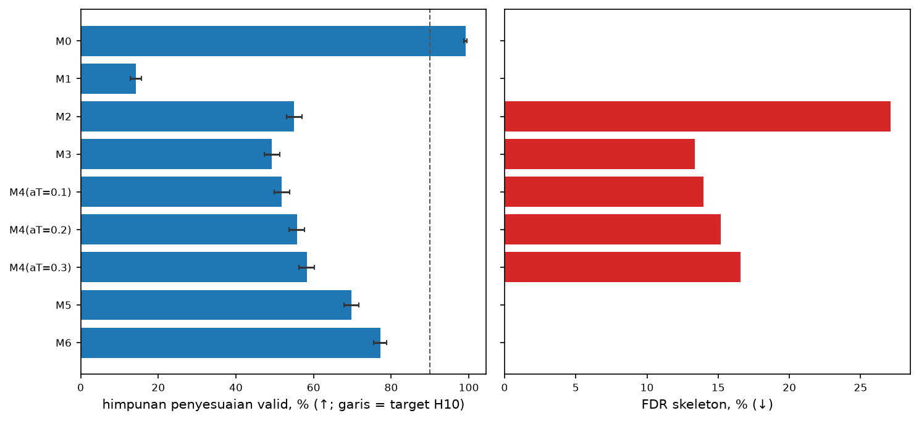
Gambar 1.1 Validitas himpunan penyesuaian dan FDR skeleton, ICC heterogen (M0, M1, M5, M6 tidak menjalankan penemuan graf sendiri)
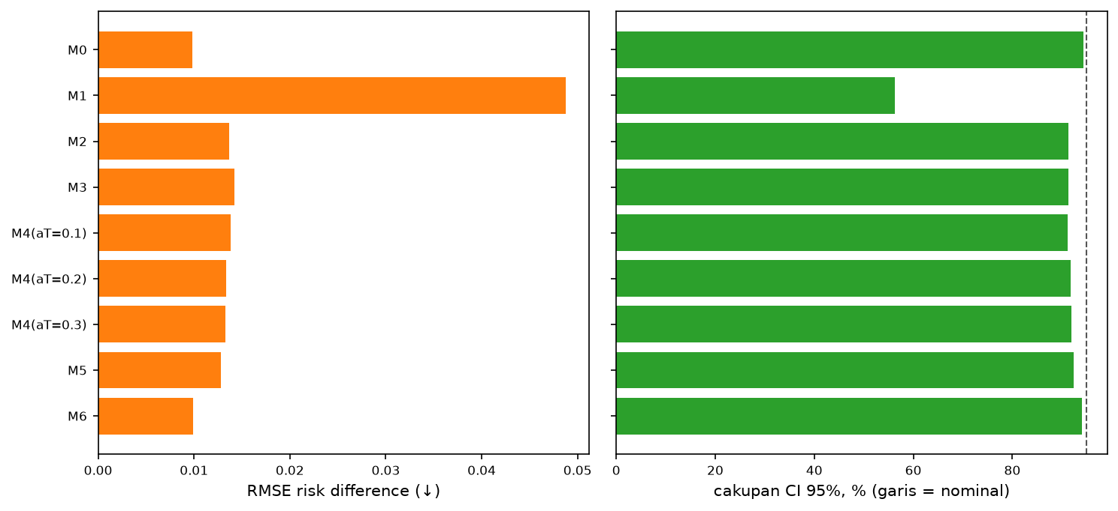
Gambar 1.2 RMSE dan cakupan CI 95% per metode, ICC heterogen

Validitas menurut faktor simulasi
Tabel 1.4 Himpunan valid menurut kekuatan confounder, semua sel
metode | kuat | lemah
M0 | 99,3% | 99,2%
M1 | 14,3% | 13,4%
M2 | 73,3% | 38,6%
M3 | 72,0% | 31,5%
M4(aT=0.1) | 73,1% | 35,7%
M4(aT=0.2) | 75,0% | 41,6%
M4(aT=0.3) | 76,0% | 45,0%
M5 | 78,6% | 63,3%
M6 | 95,3% | 65,0%

Tabel 1.5 Himpunan valid menurut jumlah node, semua sel
metode | 15 | 30
M0 | 99,8% | 98,8%
M1 | 21,4% | 6,4%
M2 | 63,4% | 48,5%
M3 | 58,9% | 44,6%
M4(aT=0.1) | 62,0% | 46,8%
M4(aT=0.2) | 65,9% | 50,7%
M4(aT=0.3) | 68,4% | 52,6%
M5 | 79,9% | 62,0%
M6 | 83,4% | 76,9%

Tabel 1.6 Himpunan valid menurut efek T→Y (laten probit), semua sel
metode | -0.6 | -0.15 | 0.0
M0 | 99,2% | 99,3% | 99,3%
M1 | 14,4% | 13,9% | 13,4%
M2 | 53,8% | 56,9% | 57,2%
M3 | 49,1% | 52,3% | 53,8%
M4(aT=0.1) | 52,3% | 54,8% | 56,1%
M4(aT=0.2) | 56,2% | 59,1% | 59,5%
M4(aT=0.3) | 57,9% | 61,8% | 61,7%
M5 | 69,7% | 71,0% | 72,2%
M6 | 78,5% | 80,6% | 81,4%

Tabel 1.7 Himpunan valid menurut ICC, semua sel
metode | 0.15 | heterogen
M0 | 99,4% | 99,2%
M1 | 13,6% | 14,2%
M2 | 56,9% | 55,0%
M3 | 54,2% | 49,2%
M4(aT=0.1) | 57,0% | 51,8%
M4(aT=0.2) | 60,9% | 55,7%
M4(aT=0.3) | 62,7% | 58,2%
M5 | 72,2% | 69,8%
M6 | 83,1% | 77,2%

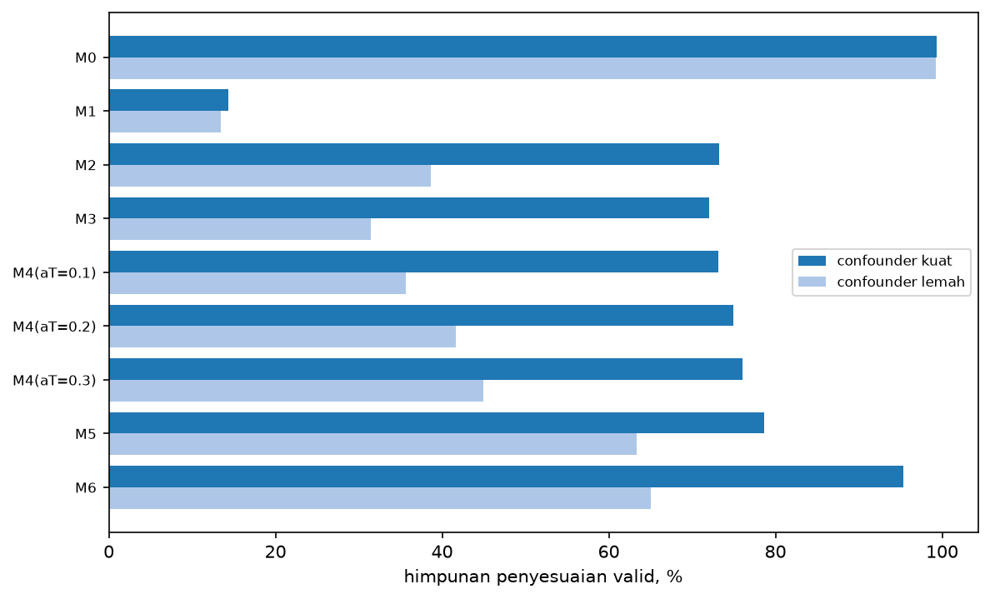
Gambar 1.3 Validitas menurut kekuatan confounder, semua sel

M0–M6 pada IDHS 2017
Tabel 1.8 sanitasi_diare: risk difference per strategi (AIPW cross-fitting per PSU, n = 16.232)
metode | n Z | RD [CI 95%] | Z
M0 | 10 | −0,0323 [−0,0536; −0,0110] | anak_laki, cuci_tangan_klaster_lo, org_per_kamar, p0_daerah_mar2017, pend_ibu_thn, perdesaan, punya_ternak, sanitasi_klaster_lo, skor_kekayaan_nonwash, umur_anak_bln
M1 | 5 | −0,0299 [−0,0506; −0,0092] | p0_daerah_mar2017, pend_ibu_thn, perdesaan, sanitasi_klaster_lo, skor_kekayaan_nonwash
M2 | 4 | −0,0318 [−0,0527; −0,0109] | sanitasi_klaster_lo, pend_ibu_thn, org_per_kamar, skor_kekayaan_nonwash
M3 | 4 | −0,0318 [−0,0527; −0,0109] | sanitasi_klaster_lo, pend_ibu_thn, org_per_kamar, skor_kekayaan_nonwash
M4(aT=0.1) | 4 | −0,0318 [−0,0527; −0,0109] | sanitasi_klaster_lo, pend_ibu_thn, org_per_kamar, skor_kekayaan_nonwash
M4(aT=0.2) | 4 | −0,0318 [−0,0527; −0,0109] | sanitasi_klaster_lo, pend_ibu_thn, org_per_kamar, skor_kekayaan_nonwash
M4(aT=0.3) | 4 | −0,0318 [−0,0527; −0,0109] | sanitasi_klaster_lo, pend_ibu_thn, org_per_kamar, skor_kekayaan_nonwash
M5 | 6 | −0,0301 [−0,0509; −0,0092] | org_per_kamar, p0_daerah_mar2017, pend_ibu_thn, perdesaan, sanitasi_klaster_lo, skor_kekayaan_nonwash
M6 | 5 | −0,0326 [−0,0538; −0,0115] | org_per_kamar, pend_ibu_thn, sanitasi_klaster_lo, skor_kekayaan_nonwash, umur_anak_bln

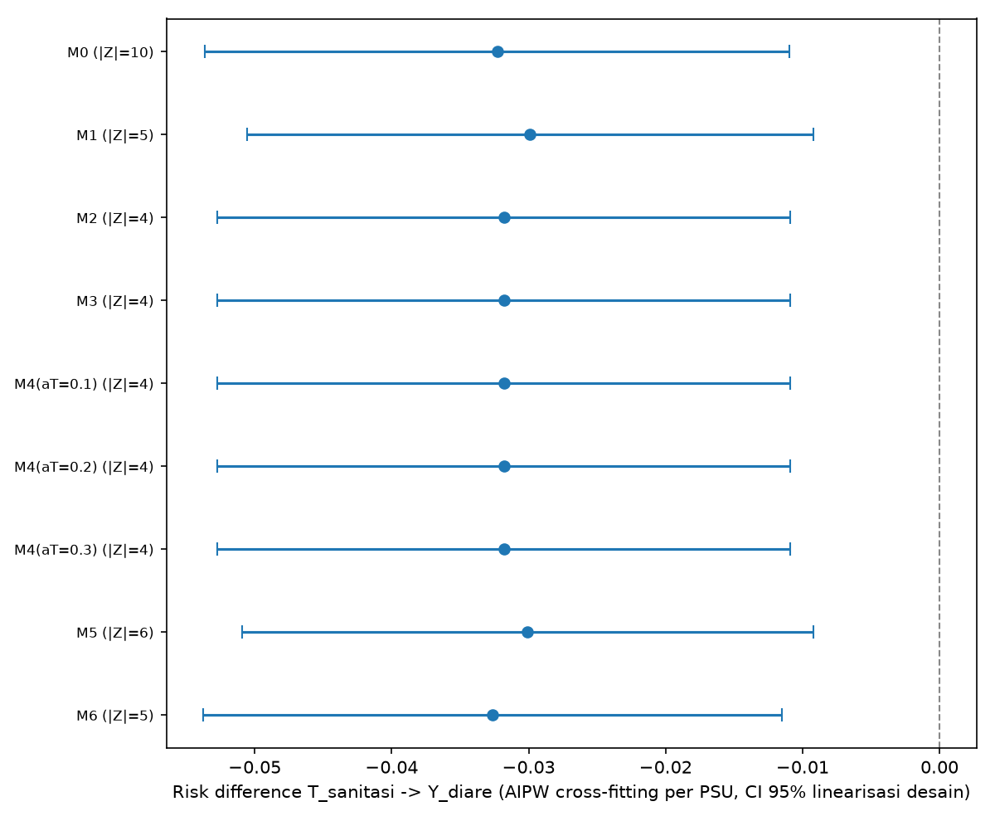
Gambar 1.4 sanitasi_diare: RD dan CI 95% di bawah himpunan penyesuaian M0–M6
Tabel 1.9 pbi_diare: risk difference per strategi (AIPW cross-fitting per PSU, n = 16.508)
metode | n Z | RD [CI 95%] | Z
M0 | 10 | +0,0245 [+0,0072; +0,0417] | anak_laki, ibu_bekerja, jml_art, kk_perempuan, p0_daerah_mar2017, pbi_pct_prov, pend_ibu_thn, perdesaan, skor_kekayaan_nonwash, umur_anak_bln
M1 | 8 | +0,0266 [+0,0092; +0,0440] | ibu_bekerja, jml_art, kk_perempuan, p0_daerah_mar2017, pbi_pct_prov, pend_ibu_thn, perdesaan, skor_kekayaan_nonwash
M2 | 5 | +0,0261 [+0,0089; +0,0433] | pbi_pct_prov, ibu_bekerja, jml_art, pend_ibu_thn, skor_kekayaan_nonwash
M3 | 6 | +0,0255 [+0,0083; +0,0427] | pbi_pct_prov, ibu_bekerja, jml_art, pend_ibu_thn, skor_kekayaan_nonwash, T_sanitasi
M4(aT=0.1) | 6 | +0,0255 [+0,0083; +0,0427] | pbi_pct_prov, ibu_bekerja, jml_art, pend_ibu_thn, skor_kekayaan_nonwash, T_sanitasi
M4(aT=0.2) | 7 | +0,0235 [+0,0064; +0,0406] | pbi_pct_prov, ibu_bekerja, jml_art, pend_ibu_thn, umur_anak_bln, skor_kekayaan_nonwash, T_sanitasi
M4(aT=0.3) | 7 | +0,0235 [+0,0064; +0,0406] | pbi_pct_prov, ibu_bekerja, jml_art, pend_ibu_thn, umur_anak_bln, skor_kekayaan_nonwash, T_sanitasi
M5 | 9 | +0,0260 [+0,0086; +0,0434] | T_sanitasi, ibu_bekerja, jml_art, kk_perempuan, p0_daerah_mar2017, pbi_pct_prov, pend_ibu_thn, perdesaan, skor_kekayaan_nonwash
M6 | 7 | +0,0235 [+0,0064; +0,0406] | T_sanitasi, ibu_bekerja, jml_art, pbi_pct_prov, pend_ibu_thn, skor_kekayaan_nonwash, umur_anak_bln

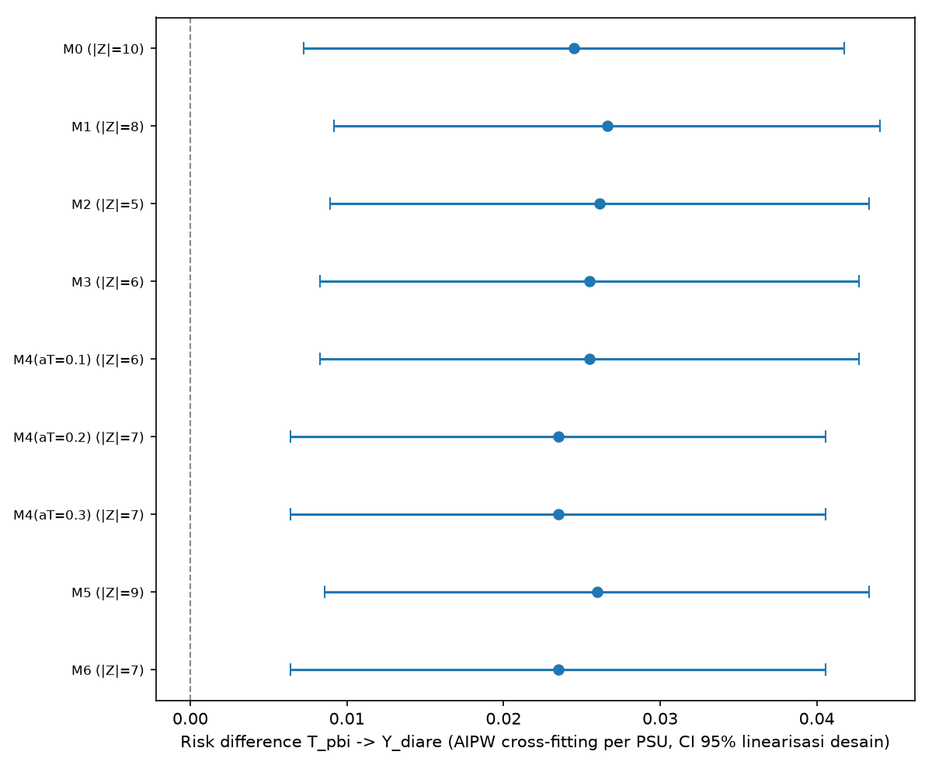
Gambar 1.5 pbi_diare: RD dan CI 95% di bawah himpunan penyesuaian M0–M6

